Ұзақ мерзімді жоспардың бөлімі: 81В Заттардың формуласы және химиялық реакция теңдеулері |  | Мектеп:
Күні: |  | Мұғалімнің аты-жөні:
Сынып: 8 |  | Қатысқандар саны: 10 қатыспағандар саны:
Сабақтың тақырыбы: Зат массасының сақталу заңы.
Оқу мақсаты | 8.2.3.3 –реагенттердің формулаларын және реакция өнімдерін жаза отырып, химиялық реакциялар теңдеулерін құрастыру;  8.2.3.4 –зат массасының сақталу заңын білу.
Сабақтың мақсаттары | Барлық оқушылар білу керек:  - Заттың массасын сақтау заңын түсініп, оны тәжірибе жүзінде дәлелдей білу.  Көптеген оқушылар білу керек:  - заттың бастапқы белгілі массасы бойынша - реакция өнімінің массасын болжай білу;  Кейбір оқушылар білу керек: - эксперименттік деректердің қателерін түсіндіру.
Бағалау критерийі | Оқушы оқу мақсатына жетеді, егер:  - зат массасының сақталу заңын түсінсе және оны эксперименталды түрде дәлелдей алса;  - көрсетілген экспериментті бақылайды (қауіпсіздік ережесін сақтай отырып) және деректерді өздігінен өңдей алса;  - зат массасының сақталу заңы бойынша қорытынды жасайды  - реакция теңдеулерін жазса;  - химиялық теңдеу арқылы зат массасының сақталу заңның түсінігін көрсете алса.
Тілдік мақсаттар | Оқушылар реакция теңдеуін ауызша және жазбаша сипаттай алады.  Пәнге қатысты түсініктер: реагенттер, өнімдер, реагенттердің массасы өнім массасына тең, массаның сақталу заңы.
Құндылықтар | Өмір бойы оқып білім алу. Топ жұмысы – ұжымшылдық, ортақ істің нәтижесіне жауапкершілік, өз бетімен жұмыс істегенде –адалдылық құндылықтары дамиды.
Пәнаралық байланыс | Физика –атом құрлысы. Математика – теңдік және пропорция
Алдыңғы білім | 7.4А және 8.1А бөлімдерінен сутегі атомдарының құрысын білу. Нольдік қосынды әдісі арқылы заттың химиялық формуласын табу
Сабақ барысы
Ұйымдастыру кезеңі  (1 мин)  Қайталау  (3 мин) | Амандасу, оқушылардың сабаққа дайындығын тексеру. Сабақтың негізгі тақырыбын бастамас бұрын оқушылардың алдыңғы сабақты қалай меңгергендерін тексеру.  Үй тапсырмасы .  С нұсқа №1  Сөздік және ереже жаттау.  А. 2Мg + O₂ → 2МgО [5] 3. С—Д—А—В—Е  В. 4Al +3O₂ → 2Al ₂О ₃ [9]  C. С + O₂ → CО₂ [3]  Д. N₂ + O₂ →2 NО [4]  Е. 4Р + 5О₂→ 2Р₂ О₅ [11]
Сабақтың ортасы  (10 мин)  (4- мин)  (5 мин)  ( 10 мин) | Мұғалімнің /оқушының іс-әрекеттері |  |  |  | Ресурстар
Сабақтың ортасы  (10 мин)  (4- мин)  (5 мин)  ( 10 мин) | Жаңа сабақтың тақырыбы: Зат массасының сақталу заңы.  Бейне ролик қарау.  Оқулықпен жұмыс  1-тапсырма  Қалыптастырушы бағалау тапсырмалары  Сурет бойынша химиялық реакциялар теңдеулерін құрастырыңыз және теңестіріңіз.  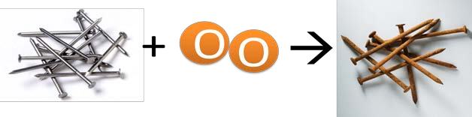  Темір + оттек --- темір оксиді (ІІІ)  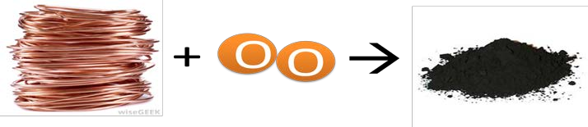  Мыс+ оттек ---- мыс оксиді (ІІ)  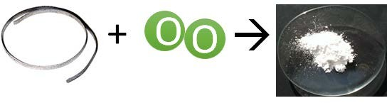  Магний+ оттек--- магний оксиді  Жұптық жұмыс. Зат массасынын сақталу заңын химиялық теңдеулер арқылы көрсетуге болады:  - 4Р + 3О₂→ 2Р₂ О₃  - 2Са + О₂ → 2СаО  - СН₄ + 2О₂ → СО₂ + 2Н₂ О  - 2Мg + O₂ → 2МgО  - 2Fe + 2HІ → FeІ ₂ +Н₂  Сандық сапаға көшу принципі.  Сабақты химиялық теңдеулер арқылы қорытындылау үшін, коэффициенттерді қолданып теңестіру. Оқушыны теңестіру үшін тақтаға шақыруға болады.  «Химиялық пирамида» ойыны  Kahoot –викториналық сұрақтар орындау. |  |  |  | 1-қосымша  Жұптық жұмысқа мини-тақташалар қолданылады.  Әр жұпқа химиялық теңдеулері бар таратпа қағаздар (дифференцалды тапсырмалар) беріледі.  Ғаламтор арқылы
  6 | СН₄ + 2О₂ → СО₂ + 2Н₂ О
  5 | 2HgO→2Hg+O₂
  4 | 2Al+ 3Cl₂→ 2AlCl₃
  3 | 2P+ 3Cl₂→ 2PCl₃
  2 | 2Na+ Cl₂→2 NaCl
  1 | 4Р + 5О₂→ 2Р₂ О₅
Сабақтың соңы Рефлексия  (2-3 мин) | Мұғалімнің /оқушының іс-әрекеттері |  |  |  | Ресурстар
Сабақтың соңы Рефлексия  (2-3 мин) | Өткен тақырып бойынша қайталаймыз: |  |  |  | Сабақ жайлы пікірлер мен ұсыныстар жазылған стикерлер
Үй тапсырмасы  (2 мин) | C нұсқасы №2 |  |  |  | Кері байланыс келесі сабақта беріледі.
Саралау – оқушыларға қалай көбірек қолдау көрсетуді жоспарлайсыз? Қабілеті жоғары оқушыларға қандай міндет қоюды жоспарлап отырсыз? |  |  | Бағалау – оқушылардың материалды меңгеру деңгейін қалай тексеруді жоспарлайсыз? | Денсаулық және қауіпсіздік техникасының сақталуы
Сабақ барысында едәуір қабілетті оқушылар қиындық көріп тұрған оқушыларға көмек көрсете алады. Мұғалім жұмыстың орындалуын бақылайды, қажет болған жағдайда көмектеседі. |  |  | Тест нәтижелері бойынша оқушылар мини тақтайшаларға жазып жауап береді | ҚЕ сақтап жүмыс істеуді қаптамас ету. Қызығушылықтарын арттыру,шаршағандарын азайту және басу үшін тапсырмаларды орындау түрлерін өзгертіп отыру.
Сабақ бойынша рефлексия |  |  | Бұл бағананы сабақ туралы ойларыңызға пайдаланыңыз. Өзіңіздің сабағыңыздағы ең маңызды сұрақтарға жауап беріңіз.
Сабақ мақсаттары/оқу мақсаттары дұрыс қойылған ба?
Оқушылардың барлығы ОМ қол жеткізді ме?
Жеткізбесе, неліктен?
Сабақта саралау дұрыс жүргізілді ме?
Сабақтың уақыттық кезеңдері сақталды ма?
Сабақ жоспарынан қандай ауытқулар болды, неліктен?
Жалпы баға

Сабақтың жақсы өткен екі аспектісі (оқыту туралы да, оқу туралы да ойланыңыз)?
1:

2:

Сабақты жақсартуға не ықпал ете алады (оқыту туралы да, оқу туралы да ойланыңыз)?
1:

2:
Сабақ барысында сынып туралы немесе жекелеген оқушылардың жетістік/қиындықтары туралы нені білдім, келесі сабақтарда неге көңіл бөлу

